

Microsoft® Software Update Services
ホワイトペーパー

Microsoft Corporation
2002 年 6 月発行

概要
このホワイト ペーパーでは、重要な Windows 修正プログラムの配信および管理ツールである Software Update Servicesについて概説します。これらの修正プログラムによって、Microsoft Windows 2000、Windows XP、および Windows Server 2003 オペレーティング システムの既知のセキュリティ上の脆弱性と安定性の問題を解決します。Software Update Servicesによって、インターネット上に公開されている Microsoft Windows Update Serviceと同等のサービスを利用できます。IT 管理者は Software Update Services を使用して、自社の Windows ベースのイントラネットに仮想 Windows Update サーバーを設定し、社内に設置されているサーバーとクライアント向けに使用できます。
このホワイト ペーパーは Software Update Services の仕組みを理解したいシステム管理者向けに作成されています。この概要では、Software Update Services のユーザー向けシナリオでの、IT管理者によるソリューション提供を説明するとともに、クライアントおよびサーバー側のコンポーネントについても概説します。Software Update Services を設定または運用するシステム管理者は運用にあたって、Software Update Services 付属のホワイトペーパーをお読みください。

この文書は暫定的なものであり、ここに記載するソフトウェアの市場向け最終リリース前に大幅に変更されることがあります。
この文書に記載の情報は、ここで取り上げた案件に対する発行時点でのマイクロソフトの考え方を表すものです。マイクロソフトは変化し続ける市場の状況に対応する必要があるため、この情報はマイクロソフトの確約とは解釈されません。また、マイクロソフトは提供された情報の正確性について、発行日以降、保証するものではありません。
本書は情報提供の目的のみに作成されています。マイクロソフトはこの文書に記載の情報に関して、明示的および暗示的にかかわらず、いかなる保証をするものでもありません。
すべての適用される著作権法を遵守することはユーザーの責任です。著作権の制約内に限らず、この文書のいかなる部分も、どのような目的であれ、マイクロソフトの書面による許可なく、取得可能なシステムに再生、保存、導入したり、電子的、機械的、写真複写、録音その他いかなる形式または手段によっても、転送することを禁じます。
マイクロソフトはこの文書に記載の内容に関して、特許、特許申請、商標、著作権、その他の知的所有権を有します。マイクロソフトの書面による使用許諾によって明示されている場合を除き、この文書はこれらの特許、商標、著作権または他の知的所有物に対して使用許諾を与えるものではありません。
この文書に記載の企業、組織、製品、人および出来事は架空のものであり、実在の企業、組織、製品、人、または出来事を意図または言及するものではありません。
© 2001 Microsoft Corporation. All rights reserved.
Microsoft、Windows、Windows Media、および Active Directory は米国および他の国、地域での Microsoft Corporation の登録商標または商標です。
この文書に記載の実在の企業および製品の名称は各社の商標であることがあります。
この文書は Microsoft Word 2000 または Microsoft Word XP の印刷レイアウトまたは Web レイアウト表示でご覧いただくことをお勧めします。

目次
目次 iii
はじめに 1
Software Update Services か Systems Management Server か 2
ソリューションの選択 2
Software Update Services ソリューション 3
クライアント側の機能 3
サーバー側の機能 4
ユーザーのシナリオ 5
クライアント側のシナリオ： 5
管理されたデスクトップ 5
管理されたサーバー 5
管理されたデータ センターのサーバー 5
自動更新クライアントの操作 6
管理者以外のユーザー 6
サーバー側のシナリオ 6
修正プログラムの検証、テスト、許可 6
自動同期 6
クライアント側：自動更新 7
サポートされているプラットフォーム 7
ユーザー運用 7
設定オプション 7
ダウンロードの動作 8
インストールの動作 8
インストール通知 8
予定されたインストール 9
ポリシーによる管理者の制御 10
自動更新の設定 10
Software Update Services を実行するサーバーの設定 12
ポリシー テンプレート 13
Active Directory 以外の環境での設定オプション 13
システム イベント 14
サーバー側：Software Update Services 15
サポートされているプラットフォーム 15
インストールと設定 15
インストール 15
設定 15
管理者の運用 15
ホームページ 16

サーバーの同期 16
同期オプション 17
同期プロセス 17
更新の許可 18
パッケージ情報 19
許可プロセス 19
サーバー履歴と動作検証 20
同期ログ 20
許可ログ 21
サーバーの正常性 21
電子メール通知 21
関連リンク 22

はじめに
ストラテジック テクノロジ プロテクション プログラム（Strategic Technology Protection Program：STPP）に関連してリリースされた Software Update Services は、Windows Update の成功を元に構築されており、重要な Windows 修正プログラムの管理と配信のソリューションを提供します。これらの修正プログラムによって、Microsoft Windows オペレーティング システムに関する既知のセキュリティ上の脆弱性と安定性の問題を解決します。このソリューションは、企業ネットワーク内の Windows 2000 以降の Windows オペレーティング システムを更新するためのものであり、Microsoft Active Directory® ベースのネットワークでは特にパワフルな更新管理ツールです。Software Update Services は Active Directory 環境で最適に動作しますが、それが必須ではありません。
今日、企業のユーザーは Windows Update サイトまたは Microsoft Security Web サイトを頻繁に見ては、修正プログラムがないか確認しなければなりません。そして、前回サイトを確認以降に出た修正プログラムを手動でダウンロードしてテストし、それから、修正プログラムの配布を手動または従来のソフトウェア配信ツールで行う必要があります。Software Update Services を使用すると、Windows コンピュータに重要な更新の通知が動的に提供され、企業の Windows デスクトップおよびサーバーにこれらの更新が自動的に配信されて、これらの問題が解決されます。Software Update Services の機能を利用するのに必要なのは、外のインターネットに接続している企業内イントラネット コンピュータ 1 台だけです。
Software Update Services は次の機能を提供します。
イントラネット内で管理者が管理するコンテンツの同期サービス：同期サービスはサーバー側のコンポーネントであり、Windows Update から最新の重要な修正プログラムを取得します。新しい修正プログラムが Windows Update に追加されると、Software Update Services を実行するサーバーが、管理者が定義したスケジュールに基づいて自動的にそれをダウンロードしサーバー内に保存します。管理者がスケジュールを設定したくない場合は、Software Update Services を実行するサーバーを Windows Update を利用して手動で同期できます。
イントラネットをホストとする Windows Update サーバー：このサーバーは使い方が簡単で、クライアント コンピュータの仮想 Windows Update サーバーとして動作します。このサーバーには修正プログラム管理用の同期サービスと管理ツールが入っており、HTTP プロトコルを使用して、接続されているクライアント コンピュータからの要求に応えて許可済みの修正プログラムを供給します。このサーバーはまた、同期サービスからダウンロードされた重要なアップデートを管理し、クライアント コンピュータにこれらの修正プログラムを連絡することができます。
管理者が修正プログラムを制御：管理者は公開されている Windows Update サイトの修正プログラムをテストし許可してから、企業のイントラネットに運用できます。運用は管理者が作成したスケジュールに基づいて行われます。複数のサーバーが Software Update Services を実行している場合、管理者はどのコンピュータがどの Software Update Services 実行サーバーにアクセスするかを制御できます。管理者は Active Directory 環境でグループ ポリシーまたはレジストリ キーを使用して、このレベルの制御を実行できます。
コンピュータ（デスクトップまたはサーバー）上での自動更新：自動更新は Windows Update で公開された 修正プログラムを自動的にチェックするように設定できる Windows の機能です。Software Update Services はこの Windows の機能を使用して管理者が許可した修正プログラムをイントラネット上で発行します。修正プログラムをスケジュールに基づいてインストールするように Windows を設定できます。

Software Update Services か Systems Management Server か
Microsoft Software Update Service では、できるだけ迅速に企業 (ファイアウォール) 内の Windows 2000 および Windows XP に重要な修正プログラムを取得することを目的としています。Software Update Services は、Systems Management Server などの企業ソフトウェア配信ソリューションの代わりに使用するのが目的ではありません。今日、多くのお客様にはセキュリティとウイルスの問題の対策を含め、完全なソフトウェア管理のために Systems Management Server のようなソリューションをご利用いただいています。これらのソリューションをご利用いただいているお客様は、引き続きお使いください。
Systems Management Server の使い勝手をよくするために、マイクロソフトは 2002 年の第 2 四半期に Systems Management Server にセキュリティ修正プログラムの適用方法を強化するためのツールを追加発表します。これらの改善によって、どのコンピュータにシステムの修正プログラムが必要かを決定できます。

ソリューションの選択
オプションの評価手順としてお勧めするのは次のとおりです。
現在使用している修正プログラム配信用ソリューションがうまく機能している場合は、そのソリューションを続けて使用してください。マイクロソフトの一番の目標は Windows のセキュリティを確保することです。
現在、Systems Management Server をご利用のお客様は、2002 年の第 2 四半期にリリースされる Systems Management Server セキュリティ 修正プログラム拡張版を待って、これを使用してください。
Systems Management Server のユーザーではなく、現在修正プログラム管理ソリューションが必要な場合は、Systems Management Server と Microsoft Software Update Service の両方を考慮して、どちらが自分のニーズに合っているかをご判断ください。

Software Update Services ソリューション
Software Update Services ソリューションは、重要な修正プログラム管理に基本的なソリューションを提供するため、クライアント側とサーバー側の両方のコンポーネントから構成されています。
このソリューションをサポートするのは、Microsoft Windows 2000 Professional、Server、Advanced Server、Microsoft Windows XP Professional、Home Edition のみです。

クライアント側の機能
クライアントは Windows XP で大幅に更新された Windows Automatic Updates テクノロジに基づいています。自動更新はプロアクティブなプルサービスであり、管理者権限を持つユーザーがこれを利用すれば、重要なオペレーティング システムの修正プログラムや Windows のセキュリティ 修正プログラムなどの Windows の修正プログラムを自動的にダウンロードしインストールできます。
- セキュリティ機能：ローカル管理者権限を持つユーザーのみが自動更新を設定できます。これにより、不正ユーザーが重要な修正プログラムのインストールに不正に関わるのを防ぎます。ダウンロードした修正プログラムをインストールする前に、自動更新ではマイクロソフトがそのファイルにデジタル署名をしていることを確認します。
- 適切な時期の検証：自動更新では、Windows Update サービス テクノロジを使用してシステムをスキャンし、特定のコンピュータに適用される修正プログラムを決定します。
- バックグラウンドでのダウンロード：自動更新では、Windows XP 以降のオペレーティング システムに組み込まれている革新的な帯域幅スロットル技術、バックグラウンド インテリジェント転送サービス（Background Intelligent Transfer Service：BITS）を使用して、修正プログラムをコンピュータにダウンロードします。この帯域幅スロットル技術では空いている帯域幅のみを使用するので、ダウンロードによって、インターネット閲覧など他のネットワーク上の活動が妨げられたり速度が遅くなったりすることがありません。
- 連続インストール：自動更新では、Windows Update 技術を使用してダウンロードした修正プログラムをインストールします。複数の修正プログラムをインストールして、そのうちの 1 つに再起動が必要な場合は、自動更新はそれらすべてを一緒にインストールし、それから再起動を一度だけ要求します。
- 複数ユーザーの認識：自動更新では複数のユーザーを認識します。つまり、ログオンした管理者のユーザーに応じて異なるユーザーインタフェースが表示されます。
- 管理のしやすさ：Active Directory 環境では、グループ ポリシーを使用して自動更新の動作を設定できます。また、管理者がログオン スクリプトや同様のメカニズムでレジストリ キーを使用して、リモートで設定することも可能です。
- 多言語サポート：このクライアントは Windows の複数言語でサポートされます。

サーバー側の機能
Software Update Services は、1998 年半ばから Windows ユーザーに提供されている公開 Windows Update サイトで使われているものと同じバックエンド技術に基づいています。これは Windows 2000 Service Pack 2 以降で動作します。Internet Information Services がサーバーで有効になっている必要があります。
重要：サーバーを Software Update Services 実行サーバーとして設定する前に、そのサーバーですでに最新の Windows セキュリティ 修正プログラムをインストールしていることを確認してください。
サーバーの機能は次のとおりです。
- 内蔵セキュリティ機能：管理者画面は、修正プログラムをホストするコンピュータのローカル管理者にのみ表示されます。同期機能により、修正プログラム サーバーへのダウンロードはすべてデジタル証明書を検証されます。証明書がマイクロソフトのものでない場合は、パッケージが削除されます。
- 選択可能なコンテンツ許可： Software Update Services 実行サーバーに同期された修正プログラムが、サーバーからの修正プログラム受信を設定されているコンピュータで自動的に使えるようになるわけではありません。管理者が修正プログラムを許可して初めてダウンロードできるようになります。この機能により、管理者は運用する修正プログラムを配布前にテストできます。
- コンテンツの同期：サーバーは公開されている Windows Update サービスと手動または自動で同期されます。管理者はスケジュールを設定するか、あらかじめ設定した時間に自動的に同期するようにサーバーの同期コンポーネントを設定できます。または、管理者は、[すぐに同期] を使用して手動で同期できます。
- サーバー間の同期：修正プログラムをより近くのデスクトップ コンピュータおよびサーバーにダウンロードするために、企業内で Microsoft Software Update Services を実行するサーバーが複数必要となることがあります。このために、Microsoft Software Update Services では、Windows Update の代わりに Microsoft Software Update Services を実行する別のサーバーに接続するよう指示し、これらの重要なソフトウェア 修正プログラムを大企業内で配信できるようにする予定です。
- フレキシブルな修正プログラム パッケージのホスト：管理者には柔軟性が提供されており、修正プログラム自体をイントラネットにダウンロードすることも、コンピュータに対してマイクロソフトが運営するダウンロード サーバーの世界中のネットワークに接続するよう指示することもできます。インターネットに対して非公開になっているネットワークを持つ管理者にとっては、修正プログラムのダウンロードが魅力的かもしれません。地理的に離れたサイトに分散している大規模ネットワークの場合は、マイクロソフトが運営するダウンロード サーバーを使用する方が便利です。これらは本物の Windows Update ダウンロード サーバーです。このような場合、管理者が中央サイトで修正プログラムをダウンロードしテストして、それから、更新が必要なコンピュータを Windows Update ダウンロード サーバーのいずれかに接続します。マイクロソフトはこうしたサーバーをワールドワイドのネットワークで運営しています。
- 多言語サポート：Software Update Services の管理インターフェイスは英語または日本語のみですが、サーバーで公開する修正プログラムは、複数言語のオペレーティング システムのバージョンに対応しています。管理者はダウンロードする修正プログラムの言語一覧を設定できます。
- HTTP または HTTPS によるリモート管理：管理インターフェイスは Web ベースなので、Internet Explorer 5.5 以降を使用してリモート（社内）管理が行えます。
- 更新状況のログ記録： Web サーバーのアドレスを指定して、自動更新クライアントがダウンロードした修正プログラムおよび、その修正プログラムのインストール状況の統計情報を送信することができます。これらの統計情報は HTTP プロトコルを使用して送信され、Web サーバーのログ ファイルに表示されます。

ユーザーのシナリオ

クライアント側のシナリオ：
IT 管理者は、組織内のコンピュータの役割に応じて、自動更新を実行するコンピュータを設定できます。これによって、IT 管理者はできるかぎり早く組織内のすべてのデスクトップを更新しながら、管理されたサーバーのダウンタイムを最小限に抑えることができます。最初の 3つのクライアント側のシナリオでは、3つの基本的なマシンの役割とそれぞれの管理方法について説明します。

管理されたデスクトップ
IT 管理者は自動更新ポリシーを設定し、自動更新が毎日午前 3 時に決められたインストールを実行するようにしました。修正プログラムが正常にダウンロードされると、自動更新はこの修正プログラムが次の予定日時にインストール可能というイベントを記録します。インストールが実行される前に検出した最初のローカル管理者に対して、自動更新は 5 分間カウントダウン ダイアログ ボックスを表示します。ローカル管理者がシステムにログオンして、インストールを停止すると、自動更新は翌日の午前 3 時にインストールを予定します。自動更新はこのカウントダウンをローカル管理者のみに表示します。ローカル管理者がログオンしない場合、またはカウントダウンを停止しない場合は、インストールが進められます。

管理されたサーバー
IT 管理者は自動更新ポリシーを設定し、自動更新が毎週土曜日の午前 3 時に決められたインストールを実行するようにしました。修正プログラムが正常にダウンロードされると、自動更新は次の予定日時に修正プログラムをインストール可能というイベントを記録します。自動更新は次に、通知エリアにアイコンを表示し、インストール準備ができた修正プログラムがあることを示すバルーンを最初に検出したローカル管理者に表示します。IT 管理者がポリシーを使用して自動更新を設定しているので、ローカル管理者は修正プログラムを選択解除できません。ローカル管理者は今はインストールしないことを選択して、バルーンを閉じます。自動更新 アイコンは通知エリアに残るので、ローカル管理者は予定のインストール時間の前にアクセスして修正プログラムをインストールできます。土曜日の午前 3 時にインストールされなかった場合は、自動更新はカウントダウン ダイアログ ボックスを最初に検出したローカル管理者に表示します。ローカル管理者がログオンしない場合、またはカウントダウンを停止しない場合は、インストールが進められます。

管理されたデータ センターのサーバー
IT 管理者は自動更新で、修正プログラムのインストール準備ができたら通知するように設定しました。修正プログラムが正常にダウンロードされると、自動更新は修正プログラムのインストール準備ができていることを示すイベントを記録します。イベントでは、ローカル管理者が手動で修正プログラムをインストールする必要があることも示されます。IT 管理者はデータ センターのサーバーでシステム イベントをリモートで確認し、修正プログラムのインストール準備ができていることを示すイベントを見ます。IT 管理者は次回利用できるシステム メンテナンス計画のウィンドウを決め、変更通知計画を実行します。予定のメンテナンス日時に、ローカル管理者はサーバーにログオンし、自動更新を使用して手動で重要な修正プログラムをインストールします。

自動更新クライアントの操作
ユーザーが自動更新で、毎週土曜日午前 3 時に決められたインストールを実行するように設定しました。木曜日の午後 1 時に重要な修正プログラムのインストール準備ができました。自動更新はアイコンを通知エリアに表示し、修正プログラムのインストール準備ができていることを示すバルーンを表示します。ユーザーはバルーンをクリックして修正プログラムを表示します。ユーザーは修正プログラムを検証し、インストールをすぐに実行できるかどうかを確かめます。予定日時が設定されているので、残り時間と予定時間が混同されないように、[後で通知する] は使用できなくなっています。ユーザーは、[インストール] をクリックして、修正プログラムをインストールすることにします。自動更新によって、修正プログラムが即座にインストールされます。

管理者以外のユーザー
IT 管理者は自動更新が毎週土曜日の午前 3 時に決められたインストールを実行するように設定しました。日中に修正プログラムのダウンロードが完了し、インストール準備ができています。管理者以外のユーザーには、インストール準備ができていることを示す自動更新のアイコンが通知エリアに表示されません。このユーザーはその後、帰るときにコンピュータの電源を切りました。朝になると、自動更新は予定時間が過ぎていることを検出し、インストールを翌日の午前 3 時に再度予定します。今度は、コンピュータは午前 3 時にまだ電源が入っている状態で、ローカル ユーザーがコンピュータを使用しています。このユーザーはローカル管理者グループのメンバーではないので、インストールが始まるという通知は受け取りません。修正プログラムでシステムの再起動が必要な場合は、管理者以外のユーザーは作業を保存しログオフできるよう通知を受け、5 分後にコンピュータが自動的に再起動されます。

サーバー側のシナリオ

修正プログラムの検証、テスト、許可
IT 管理者は、Windows Update で公開された重要な修正プログラムをすべてテストしてから、ネットワーク上のクライアント コンピュータで修正プログラムを運用したいと考えています。このシナリオの場合、Software Update Services を実行しているサーバーが 2 台あります。IT 管理者は自動更新ポリシーを設定して、修正プログラムのテスト用に少数のコンピュータが Software Update Services で動作するテスト用サーバーに接続されるようにします。別の自動更新ポリシーで、ネットワーク上の残りのコンピュータは Software Update Services で動作する実稼動サーバーに接続するよう設定します。IT管理者はSoftware Update Services の同期機能を使用して、Windows Update から修正プログラムをダウンロードします。IT 管理者はテスト サーバーを使用して多くの修正プログラムをテストして許可します。修正プログラムのテストが正常に完了すると、管理者は実稼動サーバーで修正プログラムを許可します。

自動同期
マイクロソフトの修正プログラムが使用できるようになったら、すぐにすべてのユーザーを更新したいと常に考えている IT 管理者は、Windows Update サーバーに新しい修正プログラムがないかどうか毎日、たとえば、午後 5 時に確認するよう同期スケジュールを設定できます。IT 管理者は午後 6 時に帰宅する前に、サーバーに新しくダウンロードされた修正プログラムをテストし許可します。次回クライアント コンピュータがサーバーに接続したときに、最新の修正プログラムをダウンロードすることができます。

クライアント側：自動更新

サポートされているプラットフォーム
Windows 2000 Professional、Server、またはAdvanced Server （Service Pack 2 以降）、または Windows XP Professional または Home Edition を使用しているクライアント コンピュータは、Software Update Services で自動更新を使用するようにオペレーティング システムを更新する必要があります。これらのプラットフォームの修正プログラムは Software Update Services インストール プログラムに付属しています。インストール手順については ホワイト ペーパー『Software Update Services 展開ガイド』を参照してください。
注：上記のオペレーティング システムに必要な修正プログラムは、Windows 2000 Service Pack 3 および Windows XP Service Pack 1 に含まれ予定です

ユーザー運用

設定オプション
ローカル管理者は、コンピュータで修正プログラム サービスへの接続を確立した後、24 時間表示されるウィザードを使用して、自動更新を設定できます。または、[コントロール パネル] の [自動更新] 設定ページを使用して設定できます（Windows XP の場合は、[システムのプロパティ]、Windows 2000 の場合は、[自動更新のプロパティ] 画面へ進みます）。ローカルの [システムのプロパティ] 設定オプションを図 1 に示します。または、IT 管理者が Active Directory 環境でグループ ポリシーを使用するか、レジストリ エントリを設定して、自動更新を設定することもできます。

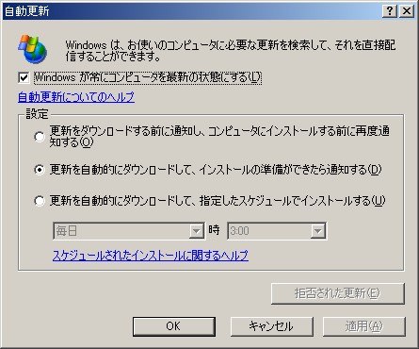
図 1. オプションを表示した [自動更新] コントロール パネル

これらのオプションによって、ローカル管理者はコンピュータに修正プログラムをダウンロードしインストールする方法を制御できます。次の機能を選択できます。
- 更新をダウンロードする前に通知し、コンピュータにインストールする前に再度通知する。
- 更新を自動的にダウンロードして、インストールの準備ができたら通知する。
- 更新を自動的にダウンロードして、指定したスケジュールでインストールする。

通知は通知エリア アイコンとバルーンによって行われます。図 2 にインストール通知アイコンとバルーンを示します。ダウンロード通知はインストール通知とほぼ同じです。すべての通知イベントはシステム イベント ログに記録されます。

ダウンロードの動作
自動更新では、ローカル管理者が選択した設定オプションに基づいて修正プログラムをダウンロードします。Windowsのバックグラウンド インテリジェント転送サービス（Background Intelligent Transfer Service：BITS）を使用し、空いているネットワーク帯域幅を使用してダウンロードを実行します。修正プログラムのダウンロード準備ができたときに通知するように自動更新が設定されている場合は、自動更新はログオンしたローカル管理者に通知を送信します。ローカル管理者が誰もログオンしない場合は、ローカル管理者がログオンするのを待ってから修正プログラムのダウンロード準備ができているという通知を送信します。
注:BITS は Windows XP に搭載されています。Windows 2000 で同じ機能を得るには、自動更新インストーラで Windows 2000 Service Pack 2 マシン向けに BITS を入手できます。

インストールの動作
自動更新では、ローカル管理者が選択した設定オプションに基づいて修正プログラムをインストールします。
インストール通知
修正プログラムのインストール準備ができているときに通知するよう自動更新が設定されている場合は、通知はシステム イベント ログと通知エリア（図 2参照）に送信されます。

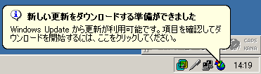
図 2. 通知エリアの表示

ローカル管理者がバルーンまたは通知エリア アイコンをクリックすると、自動更新では図 3 に示すとおり、インストールできる修正プログラムが表示されます。インストールするには、[インストール] をクリックします。インストールを完了するためにコンピュータを再起動する必要がある場合は、再起動が必要であるというメッセージが表示されます。システムが再起動されるまで、自動更新ではコンピュータに適用できる追加修正プログラムは検出できません。
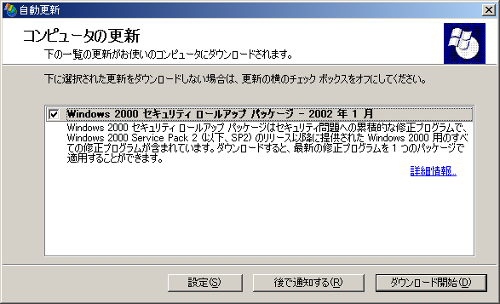
図 3. [自動更新のインストール準備完了] ダイアログ ボックス
[後で通知する] によって、インストールを延期できます。選択肢は 30 分、1 時間、2 時間、4 時間、8 時間、明日、3 日後です。
予定されたインストール
設定されたスケジュールに基づいてインストールするように自動更新が設定されている場合、修正プログラムは自動的にダウンロードされインストール準備完了のマークが付けられます。ローカル管理者がログオンすると、自動更新通知がシステム イベント ログと通知エリア（図 2参照）に送信されます。アイコンまたはバルーンをクリックすると、図 3 と同様のダイアログ ボックスが表示されますが、[後で通知する] チェックボックスは無効になっています。[インストール] ボタンをクリックすると、予定のインストール時間より早い時点でインストールできます。

予定日時にローカル管理者がログオンしなくても、自動更新はインストール準備完了のマークが付いたアップデートをインストールし、必要に応じてコンピュータを再起動します。ローカル管理者がログオンした場合は、自動更新は図 4 に示すとおり、インストールが開始されるという警告を表示します。
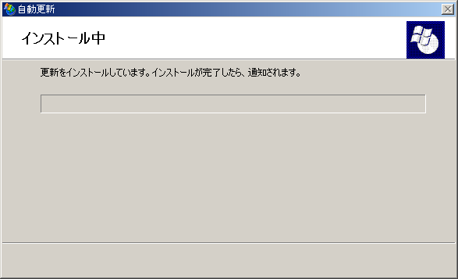
図 4. [自動更新インストール前カウントダウン] ダイアログ ボックス
再起動が必要で、ユーザーがログオンしている場合は、同様のカウントダウン ダイアログ ボックスが表示され、すぐに再起動が開始されることを警告します。

ポリシーによる管理者の制御
Active Directory 環境では、グループ ポリシーを設定することにより自動更新の動作を制御できます。グループ ポリシーで設定された管理者定義設定オプションは常にユーザー定義のオプションより優先されます。さらに管理ポリシーが設定されている場合は、適用されるコンピュータの [自動更新] コントロール パネル オプションは無効になります。

自動更新の設定
このグループ ポリシー設定（[コンピュータの構成]\[管理テンプレート]\[Windows コンポーネント]\[Windows Update]）によって、このコンピュータが自動更新を介してセキュリティの修正プログラムおよび他の重要なダウンロード プログラムを受信するかどうかを指定します。有効の場合は、コントロール パネルのユーザー オプションと同様、ダウンロードおよびインストール動作を指定します。図 5 を参照してください。（次ページ）

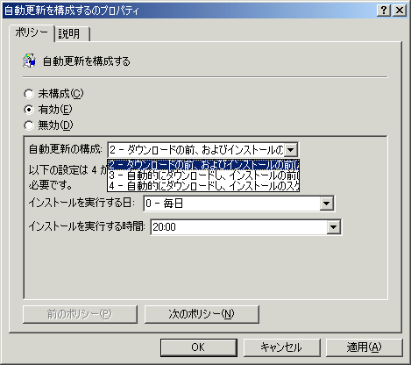
図 5. 自動更新サービスを設定するグループ ポリシー設定
グループ ポリシー設定で自動更新サービスが有効になっている場合は、次の 3つの選択肢のうち 1つを設定する必要があります（[自動更新の設定] の下のドロップダウン メニュー）。
ダウンロード通知とインストール通知
このオプションでは、修正プログラムのダウンロードとインストール前にログオン管理ユーザーに通知を送信します。
自動ダウンロードとインストール通知
このオプションでは、修正プログラムのダウンロードを自動的に開始し、修正プログラムのインストール前にログオン管理ユーザーに通知を送信します。
自動ダウンロードとインストールのスケジュール
通常、予定されたインストールを実行するように自動更新が設定されている場合、予定されたインストールの再実行日時も設定（※）します。
※：予定されたインストールの日時の選択肢は次のとおりです。
- 日：「毎日」、「毎週日曜日」から「毎週土曜日」までの各曜日
- 時間：24時間表記で午前 12 時から午後11 時まで （00:00～23:00）
注: 予定されたインストールを実行するようポリシーを設定すると、[修正プログラムのインストール準備完了] ダイアログ ボックスの [後で通知する] が無効になります。

このポリシーが無効な場合は、自動更新はシステム 修正プログラムを実行しません。従って、利用可能な修正プログラムをhttp://windowsupdate.microsoft.comの Windows Update サイトに手動でダウンロードしインストールする必要があります。手動でダウンロードしインストールする必要があります。
重要:「すべての Windows Update 機能を使用するアクセスを削除する」グループ ポリシー設定（[ユーザー設定]\[管理テンプレート]\[Windows コンポーネント]\[Windows Update]）を有効にすると、そのログオン ユーザーに対して自動更新は無効になります。これはユーザー単位の値なので、ユーザーが修正プログラムをインストールできないように、ローカル管理者は非管理者として表示されます。このポリシーを有効にしても、自動更新は実行され、予定されたインストールが始まるように設定されている場合は、それが実行されます。

Software Update Services を実行するサーバーの設定
管理者は Active Directory 環境でグループ ポリシーまたはレジストリ キーを使用して、Software Update Services を実行するサーバーを指定できます。自動更新を実行するコンピュータは、この指定サーバーを使用して修正プログラムを受信します。管理者は Web サーバーを使用して自動更新から統計情報を取り、ダウンロードされた修正プログラムとインストールの状況についてログに記録できます。これらの統計情報は HTTP プロトコルを使用して送信されるので、Web サーバーはこの情報をログに収集できます。統計情報を収集するサーバーでは、Internet Information Services 5.0 以降を実行してログの記録を有効にしておく必要があります。
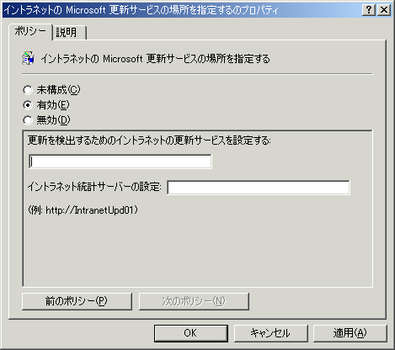
図 6. Software Update Services を実行するサーバーを指定するグループ ポリシー設定

Software Updates Services を実行するサーバーを指定すると、自動更新が動作しているコンピュータは更新用にそのサーバーを使用します。Software Update Services を実行するサーバーを指定しないと、自動更新は公開されている Windows Update サービスから修正プログラムを受信します。
Software Update Services を実行するサーバーと統計情報を収集する Web サーバーを指定すると、自動更新が動作しているコンピュータはダウンロードについての成功または失敗情報とインストール状況を Web サーバーのログ ファイルに送信します。
注: Software Update Services を実行するサーバーと統計情報を収集するサーバーを同じコンピュータにすることもできます。

ポリシー テンプレート
Software Update Services インストール パッケージにはポリシー テンプレート ファイルである Wuau.adm が含まれており、ここにこの章で前述したグループ ポリシー設定があります。これらの設定は Group Policy Editorにロードして配布に利用することもできます。これらのポリシーは、Windows 2000 Service Pack 3 の System.adm ファイルに含まれる予定です。

Active Directory 以外の環境での設定オプション
Active Directory以外の環境では、管理者はレジストリを設定することで、自動更新を設定できます。次の設定が各 Windows クライアントの以下のレジストリに追加されます。
HKLM\Software\Policies\Microsoft\Windows\WindowsUpdate\AU
- NoAutoUpdate
範囲 = 0|1。0 = 自動更新が有効（デフォルト）、1 = 自動更新が無効。
- AUOptions
範囲 = 2|3|4。2 = ダウンロードとインストールの通知、3 = 自動ダウンロードおよびインストールの通知、4 = 自動ダウンロードおよび決められたインストール。すべてのオプションはローカル管理者に通知されます。
- ScheduledInstallDay
範囲 = 0|1|2|3|4|5|6|7。0 = 毎日、1～7 = 日曜日（1）から土曜日（7）まで。
- ScheduledInstallTime
範囲 = n。n = 24 時間表示の時間（0～23）。
- UseWUServer
自動更新で、WUServer 値で指定したとおりに Software Update Services サーバーを使用できるようにするには、これを 1 に設定します。
クライアントとサーバーが更新に利用する Software Update Services を実行するサーバーを決定するには、次の場所のレジストリ内の 2 つの設定を指定します。
HKLM\Software\Policies\Microsoft\Windows\WindowsUpdate
- WUServer
Windows Update イントラネット サーバーを HTTP 名で設定します（たとえば、http://intranetSUS)。

- WUStatusServer
Windows Update イントラネット統計情報収集サーバーを HTTP 名で設定します（たとえば、http://intranetSUS）。

システム イベント
自動更新はイベントをシステム イベント ログに書き込んで、実行される動作をユーザーに通知します。これらのイベントは、他のイベントログ モニター ツールで収集し、分析することができます。イベントのシナリオは次のとおりです。
- 接続不可：自動更新は更新サービス （Windows Update または Software Update Services を実行するサーバー） に接続できず、設定されたスケジュールに従って修正プログラムをダウンロードしインストールできません。Windows は引き続き、接続を確立しようとします。
- インストール準備完了 – 自動更新予定なし：インストール準備ができているダウンロードされた修正プログラムがイベントにリストされます。修正プログラムをインストールするには、管理者はコンピュータにログオンする必要があり、ログオンすると、通知エリア アイコンが表示されるので、修正プログラムをインストールできます。
- インストール準備完了 – 自動更新予定あり：インストール準備ができているダウンロードされた修正プログラムがイベントにリストされます。さらに、これらの修正プログラムをインストールする予定日時がリストされます。
- インストールが正常に終了：正常にインストールされた修正プログラムがリストされます。
- インストールが失敗：インストールに失敗した修正プログラムがリストされます。
- 再起動が必要 – 自動更新予定なし：リストされている修正プログラムのインストールを完了するには、コンピュータを再起動する必要があります。コンピュータが再起動されるまでは、Windows は新しい修正プログラムを検索またはダウンロードできません。
- 再起動が必要 – 自動更新予定あり：リストされている修正プログラムのインストールを完了するために、コンピュータは 5 分後に再起動されます。コンピュータが再起動されるまでは、Windows は新しい修正プログラムを検索またはダウンロードできません。

サーバー側：Software Update Services
Software Update Services は Windows Update サービスのイントラネット ホスト型バージョンであり、イントラネット内で自動更新クライアントを実行するコンピュータにサービスを提供するよう特に設計されています。この機能は、公開されている Windows Update サービスから修正プログラムをダウンロードし、管理者の制御の元でこの修正プログラムを利用できるようにすることで実現されています。

サポートされているプラットフォーム
Software Update Services は、 Windows 2000 Server/Advanced Server Service Pack 2 以降およびWindows Server 2003 ファミリで動作します。
Software Update Services は英語版および日本語版でのみ使用できます。英語版はローカライズされた他の Windows 2000 Server/Advanced Serverで実行できます。

インストールと設定
この章では、サーバー側のコンポーネントの Software Update Services を概説します。システム管理者で、Software Update Services の設定または運用方法についての詳細情報を知りたい方は、 Software Update Services 付属のホワイト ペーパー『Software Update Services 展開ガイド』を参照してください。

インストール
Software Update Services のインストール手順は、Windows インストール パッケージで実行します。これにより、必要なサーバー にインストールし、Internet Information Services を設定します。
Software Update Services を実行する推奨ハードウェアの最小要件は、512 MB の RAM を搭載した Pentium III 733 MHz コンピュータです。このハードウェアスペックで 15,000 台のクライアント マシンをサポートできます。

設定
設定オプションは次のとおりです。
- 修正プログラム ファイルをインターネットの Windows Update サービス上でホストするか、Software Update Services を実行するサーバーでローカルにホストするかの選択。
- インターネットにアクセスするサーバーのプロキシ サーバー情報。
- すでに許可されたコンテンツの処理オプション。これは、すでに許可されたコンテンツが Windows Update サービスで変更される場合に重要です。
- サポートするクライアント言語のリスト。

管理者の運用
Software Update Services の 4つの主要管理タスクは次のとおりです。
- 初期インストール後のサーバー設定
- 公開されている Windows Update サービスと Software Update Services を実行するサーバー間のコンテンツの同期（手動および自動）
- 自動更新クライアントを実行するコンピュータに公開する同期コンテンツの選択と許可
- サーバーのステータスとログのモニター

これらの管理タスクは Software Update Services 自体が動作するサーバーでホストされている Web ページで実行します。このサーバーは Internet Explorer 5.5 以降を使用して企業のイントラネットでアクセスできるものです。図 7 を参照してください。このバージョンの Software Update Services の場合、複数のサーバーを 1つのセットとして管理するユーザーインタフェースはありません。
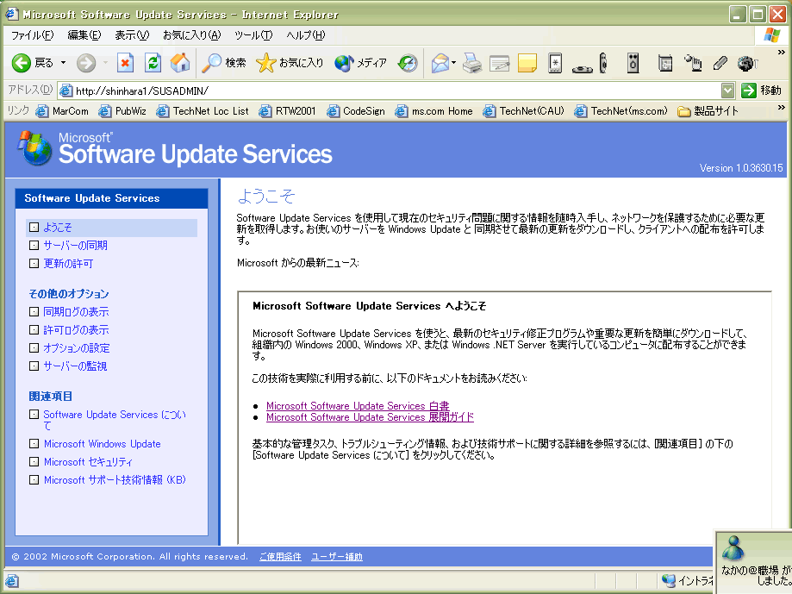

図 7. Software Update Services サーバーの管理

ホームページ
管理ツールのホームページには、Software Update Services サーバーの管理者に役立つ、動的に作成された情報が表示されます。表示される情報は次のとおりです。
- 新しいまたは更新されたセキュリティ 修正プログラムについての掲示
- 新規、または更新されたセキュリティ アップデートについての掲示
- リリースされたサービス パックの情報
- Software Update Services に利用できる修正プログラムについての情報

サーバーの同期
Windows Update サーバーで同期できるコンテンツのタイプは次の 2 つです。
- 修正プログラム メタデータ
- 修正プログラム ファイル

修正プログラム メタデータには、利用できる修正プログラムの説明と適用するコンピュータに使用する適用可能ルールが含まれています。このメタデータは同期プロセス中に必ずダウンロードされます。
修正プログラム ファイルには更新が許可されたときにインストールされるファイルが含まれています。これらは、修正プログラム メタデータで参照され、管理者は、Software Update Services を実行するサーバーまたは公開されている Windows Update サーバーでこれらのファイルをホストするように選択できます。
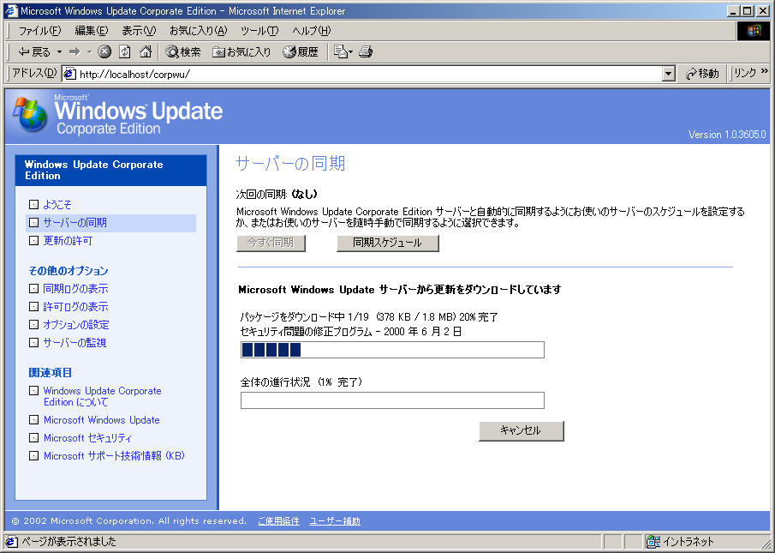
図 8. サーバーの同期
同期オプション
おもな選択肢は次の 2 つです。
今すぐ同期 （手動同期）
同期スケジュール
手動同期オプションでは、管理者はいつでもすぐに同期できます。スケジュール オプションでは、管理者はサーバーをインターネット上の Windows Update サービスと同期する日時をあらかじめ設定できます。2つの選択肢により、管理者はサーバーがインターネットに接続する方法をフレキシブルに設定できます。図 8 を参照してください。
サーバー設定で、修正プログラム ファイルをイントラネットでホストするよう指定する場合、これらのファイルは同期中に修正プログラム メタデータと共に同期されます。
同期プロセス
同期中、Software Update Services を実行するサーバーは次の動作を実行します。
インターネットで公開されている Microsoft Windows Update サービスに接続し、最新のコンテンツ 修正プログラム メタデータを圧縮パッケージでダウンロードします。

マイクロソフト デジタル証明書を含むダウンロードしたパッケージを検証します。検証に成功したら、パッケージを開きます。検証が失敗した場合は、パッケージは削除されます。
新しいメタデータとローカル コピーを比較し、新しいファイルおよび更新されたファイルを調べます。
以前利用できた修正プログラムが公開されている Windows Update サービスから削除されている場合、同期プロセスでその修正プログラムを Software Update Services を実行するサーバーで無効にします。Windows Update が更新を無効にすると、そのサーバーに接続しているクライアント マシンに以前許可された修正プログラムが提供されなくなります。この修正プログラムはクライアント マシンでは使用できなくなりますが、以前利用できた修正プログラムに更新されたファイルがある場合、同期プロセスによって、サーバー上でその修正プログラムが自動的に更新されます。すでに許可されている場合は、管理者があらかじめ設定したサーバー設定に基づいて自動的に許可または否認されます。
サーバー設定に修正プログラムの同期が設定されている場合、新しいファイルはサーバー上のあらかじめ指定された場所にダウンロードされます。
以前ダウンロードされたファイルがイントラネットで見つからない場合は、新しいコピーがダウンロードされます。
メタデータで指定されたファイルをダウンロードできない場合は、関連メタデータが許可できる修正プログラムのリストから削除されます。
手動同期が失敗した場合は、同期ログにログが記録されます。予定された同期が失敗した場合は、同期が成功するまで、または予定された同期がオフにされるまで、最初の予定時間から 30 分後に再度同期が試みられます。
同期ログは同期中に常に更新されます。このログには、ここに記載したすべてのイベントが記録され、管理画面で確認することができます。

更新の許可
Software Update Services を実行するサーバーにダウンロードされたすべての修正プログラムは、サーバー管理者に許可されてから、そのサーバーに接続されている自動更新 クライアントを実行するコンピュータで利用できるようにする必要があります。
許可プロセスは [更新の許可] ページで実行します。図 9 （次ページ）を参照してください。

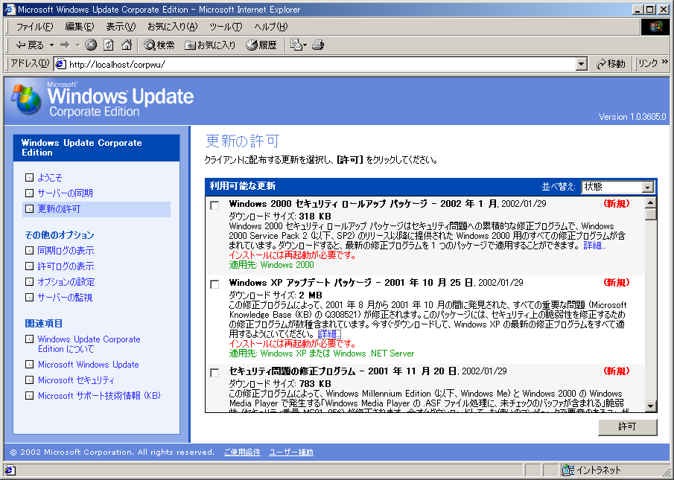
図 9. 更新の許可
パッケージ情報
[更新の許可] ページには、サーバーで利用できるすべての修正プログラムのリストが表示され、名前、修正プログラムのリリース日付、サイズ、各パッケージの状態 （現在許可済み、新規）、簡単な説明、詳細情報へのリンク、パッケージのインストール後コンピュータを再起動する必要がある場合の注、パッケージが他のパッケージに依存している場合の注、パッケージが適用される Windows プラットフォーム、以上の詳細情報が表示されます。
このリストは、日付、状態（新規、許可済み、否認、更新済みなど）、適用される Windows プラットフォーム、修正プログラムのタイトル別に並べ替えができます。
詳細情報のリンク先では次の追加情報を提供します。
- 実際のパッケージの名前とパス（.cab/.exe）および修正プログラムのインストール ヒント
- パッケージのインストール時にコマンド行に入力するインストール パラメータ。これらのパラメータを使用すると、管理者は自動更新に関係なく、パッケージを手動でインストールできます。
- パッケージがサポートする言語。
許可プロセス
パッケージを許可するには、管理者は次の手順を実行する必要があります。:
許可するパッケージの横にあるチェックボックスをオンします。
ページ下部にある [許可] ボタンをクリックします。

この 2 つの手順により、更新のためにサーバーに接続されている自動更新クライアントを実行するコンピュータで修正プログラムをインストールできるようになります。許可された修正プログラムの新しいリストが以前のリストと置き換えられます。現在ダウンロードされている修正プログラム ファイルはこの変更に影響されません。
修正プログラムを許可しない場合は、管理者は次の手順を実行する必要があります。
許可しないパッケージの横にあるチェックボックスをオフします。
ページ下部にある [許可] ボタンをクリックします。
時折、いくつかの修正プログラムが他の修正プログラムに依存している場合があります。たとえば、Windows Media™ Player の修正プログラムは、Internet Explorer の修正プログラムに依存しています。このような場合、依存している修正プログラムも一緒に許可する必要があります。これらの依存関係は画面に表示されます。
依存関係のある修正プログラムが許可または否認される場合は、許可プロセスで管理者にその影響を伝える警告メッセージが表示されます。警告メッセージには、依存している修正プログラムの名前が表示されます。管理者が修正プログラムの許可または否認を継続する場合は、依存している修正プログラムもそれに従って許可または否認されます。
許可された修正プログラム依存関係のあるアップデートが許可または否認される場合は、許可プロセスで管理者にその影響を伝える警告メッセージが表示されます。警告メッセージには、依存しているアップデートの名前が表示されます。管理者がアップデートの許可または否認を継続する場合は、依存しているアップデートもそれに従って許可または否認されます。
許可された修正プログラムは、クライアント コンピュータで次のサーバーのポーリング サイクルまで修正プログラムを取得しない場合でも、それらのコンピュータですぐに利用できるようになります。
否認された修正プログラムは否認プロセス後、サーバーに接続しているコンピュータで利用できなくなります。ただし、これは削除された修正プログラムをすでにダウンロードしている、またはこれらの修正プログラムをダウンロード中であるコンピュータから修正プログラムを削除するアンインストール機能ではありません。
すべての許可および否認タスクは、管理者の Software Update Services ウィンドウの左側のペインから見ることができる、許可ログに記録されます。

サーバー履歴と動作検証
大部分の Software Update Services タスクには、修正プログラムの同期と許可が必要なので、2 つのログ（同期および許可）が管理者に用意されています。これらのログは管理者がアクセスできるサーバー上のフォルダの XML ファイルに保存されます。新しい情報が常にこれらのファイルに追加されます。これらのファイルが大きくなりすぎた場合は、管理インターフェイスを使用してクリアできます。
同期ログ
このログには次の同期情報が保存されています。
- 最後に同期が実行された時間
- 予定された同期が有効な場合は、次の同期の時間
- 最後の同期以降にダウンロードまたは更新された修正プログラム パッケージ
- 同期に失敗した修正プログラム パッケージと修正プログラムのダウンロードに失敗した理由を説明したエラー メッセージ
同期ログは、管理者のSoftware Update Services ウィンドウの左側のペインから見ることができます。

許可ログ
このログには次の情報が保存されています。
- 許可パッケージのリストが変更された各時間の記録
- 変更された項目のリスト
- 許可された項目の新しいリスト
- 変更者の記録。つまり、管理者または同期サービスの名前。
許可ログは管理ウィンドウ左側のペインから見ることができます。
サーバーの正常性
クライアント コンピュータに修正プログラムを提供することに関して、Software Update Services を実行するサーバーが正常かどうかを、[サーバーの監視] ページで確認することができます。このページは、管理ウィンドウ左側のペインから見ることができます。
電子メール通知
Software Update Services サーバーの管理者に、新しい修正プログラム、改定された以前の修正プログラムなどについて通知するために、電子メール通知サービスが用意されています。

関連リンク
詳細情報については、次のリソースを参照してください。
- Software Update Services ウェブサイトhttp://microsoft.com/japan/windows2000/windowsupdate/sus/default.asp
- Microsoft Security http://www.microsoft.com/japan/security/
- Microsoft Windows Update http://www.windowsupdate.microsoft.com
- グループ ポリシー ホワイト ペーパーについてhttp://www.microsoft.com/japan/windows2000/techinfo/howitworks/management/grouppolwp.asp

